Додаток

Місце розміщення нового полігону твердих побутових відходів
на території Фастівської міської територіальної громади

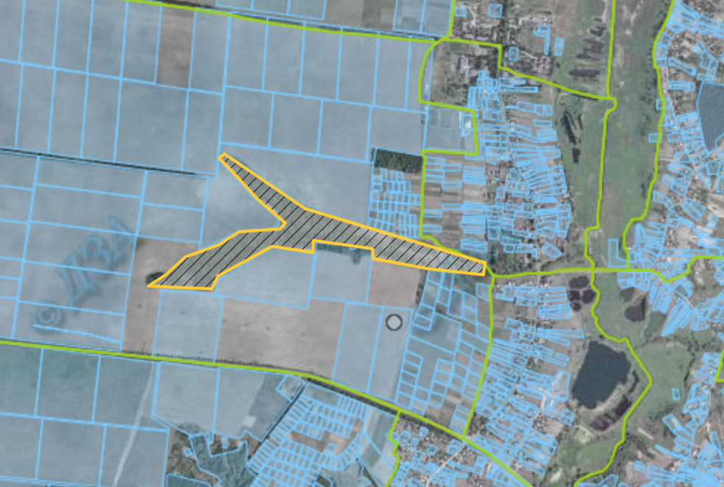

Секретар Л.І.Рудяк

